Proje Sunumu
Proje Adı: SİBER ZORBALIK PROJESİ
Proje Kategorisi: 8- ÇOCUK VE ÖZEL GEREKSİNİMLİ BİREYLER GRUBU 1- TEKNOLOJİ VE ÇOCUK KOMİTESİ
7-GENÇLİK HİZMETLERİ VE DEĞİŞİMLER GRUBU -8-ROTARACT KOMİTESİ
Projeyi yapan kulüp adı: ADANA ÇUKUROVA ROTARY KULÜBÜ- ADANA ÇUKUROVA ROTARACT KULÜBÜ
Proje Ortakları: -
Projenin Yapıldığı yer: Siber zorbalık farkındalık videosu çekmek, sosyal medyada yayınlamak ve Adana İbn-i Sina Ortaokulunda sunum yapmak
Projenin başlama Tarihi: 25 Eylül 2023
Projenin durumu: Bitti
Projenin bitiş tarihi: 18 Ekim 2023
Projenin Özeti: Adana İbn-İ Sina Ortaokulu 8. sınıfta okuyan 100 öğrenciye Rotaract kulübümüzle birlikte yaptığımız ortak projede Uzman Psikolog Aylin Cucu Şangül ve Adana Barosuna kayıtlı Avukat Merve Eser tarafından iki farklı eğitim verildi. İlk eğitimde kulübümüz tarafından hazırlanan siber zorbalık videosunu izleyen öğrencilere siber zorbalık nedir ve dijital platformlarda zorbalık ile baş etmenin psikolojik ve hukuki yolları hakkında bilgi verildi. İkinci seansta eğitime katılan öğrenci ve öğretmenler kulübümüz tarafından çeşitlilik, eşitlik ve kapsayıcılık konusunda hazırlanan videoyu seyrettiler. Öğrencilere farklılıklara saygı duymanın, çeşitliliğin, kapsayıcılığın, empati yapmanın ve etik değerlerin bizleri nasıl zenginleştirdiği konusunda bilgi verildi ve farkındalık yaratıldı.
Proje Maliyeti: -
Proje irtibat kişisinin iletişim bilgileri (tel ve mail): Ersin Şendoğan (0532 441 2251) ersinsendogan@gmail.com
Projeden faydalanan kişi sayısı: 200 öğrenci ve sosyal medyadan izleyen kişiler
Proje için çalışılan süre: 30 gün
Projeye katılan Rotaryen sayısı: 10
FOTOGRAF

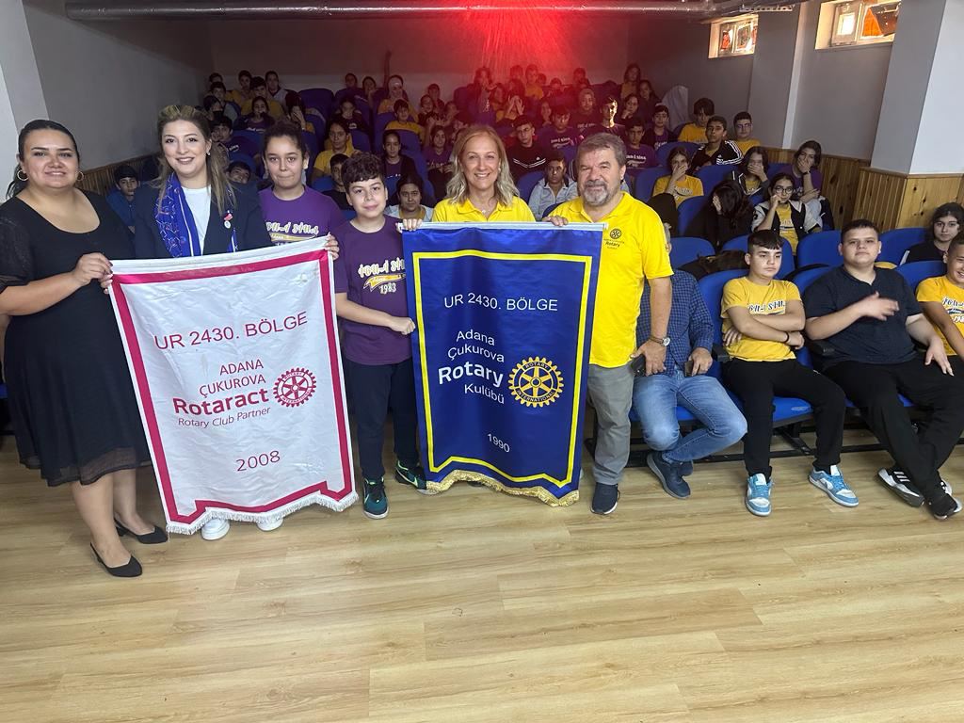

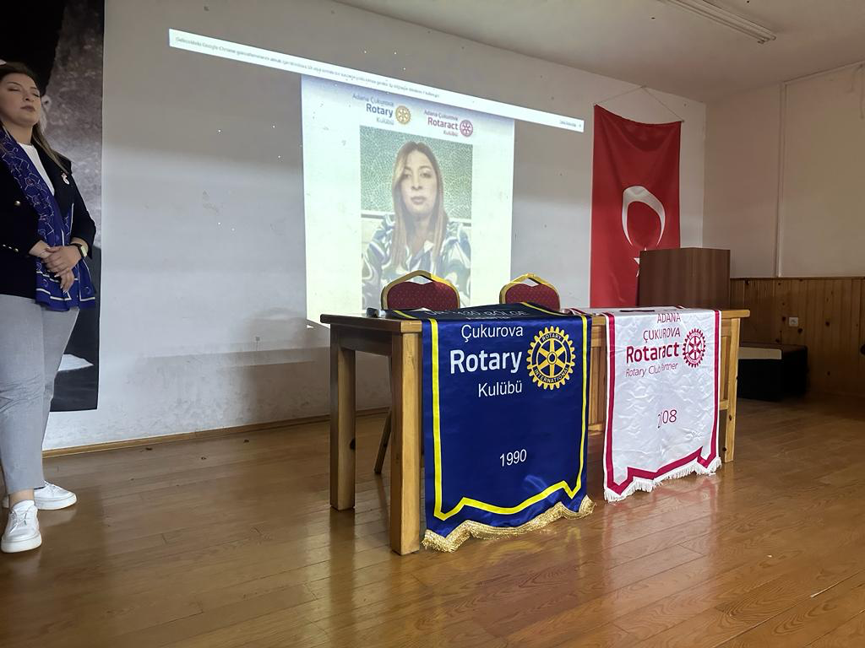
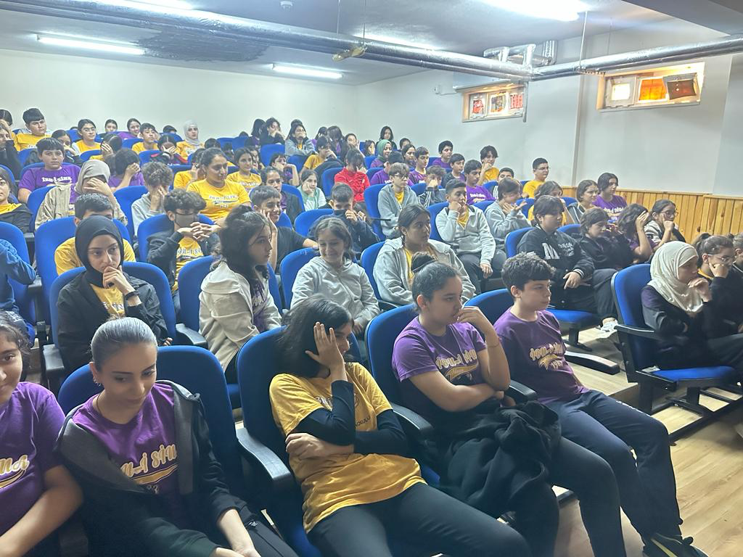

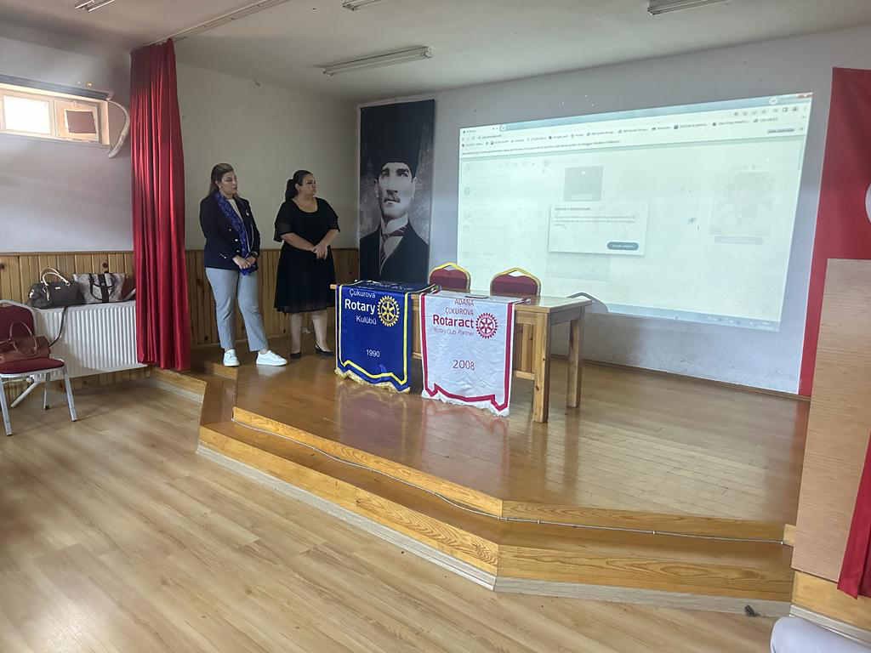
SOSYAL MEDYA
https://www.instagram.com/p/CyjTwm0A_9z/?utm_source=ig_web_copy_link&igshid=MzRlODBiNWFlZA==

